Интегрированный курс математики и естествознания.
Авторская программа «Мир глазами математики!»

- Пояснительная записка

Изучение основ математики и естественнонаучных дисциплин является важнейшей и основополагающей составляющей начального общего образования. Программа способствует развитию математических способностей, интегрируя с курсом естествознания на уроках начальной школы, а также алгоритмической грамотности, коммуникативных знаний младших школьников с применением современных средств обучения.
Уникальность программы в интеграции двух предметов, способствующих, лучшему укреплению знаний двух базовых дисциплин.
Знания и навыки, полученные в начальной школе по дисциплинам, являются неотъемлемой частью успешного продвижения вперед как в области математики, так и других наук. Более того, эти знания и навыки играют важную роль в решении практических задач, с которыми мы сталкиваемся в повседневной жизни, способствуют функциональной грамотности учащихся.
Восприятие и повторение по базовым дисциплинам в нестандартной форме, помогают успешному изучению в дальнейшем обучении. Задания представлены в виде презентации в красочной, доступной форме. Формы представления материала могут изменяться, это могут быть игры, упражнения, нестандартные задания.
2. Актуальность образовательной программы.

Важным фактором реализации данной программы является стремление развить у учащихся умение находить связи понятий и представлений, запоминать, вырабатывать свою стратегию развития, отслеживать и сопоставлять, отличать основное, устанавливать нужные и второстепенное, классифицировать, применять изученные разделы естествознания в области математики, расширять свои знания путём самостоятельного интегрирования не только через естествознание, но и другие предметы.
Математика и естествознание являются базовыми дисциплинами, поэтому курс всегда актуален в школе, на подготовительных уроках к итоговым срезам, контрольным работам.
Целесообразно анализировать пробелы знаний слабо мотивированных учащихся, проводить упражнения, беседовать, расширяя кругозор учеников, акцентируя внимание на изучаемой теме.
Курс программы построен системно, реализованный на программе курса математики естествознания 3-4 класса ГОСО, а также даёт возможность учителям исследовать и находить пути объединения тем.
Программа обучения, разработана для того, чтобы повысить мотивацию учащихся к изучению математики и естествознания, для успешного запоминания школьного курса предметов. В её рамках акцент делается на то, чтобы изучаемый материал был полезен для изучения доступным способом сразу два предмета.
Классифицировать педагогическую разработку, можно как креативную программу. По способу создания (способ деятельности разработчика) можно сказать, что это комбинаторная программа- включает как традиционные приёмы, так и инновационные.

- Отличительные особенности образовательной программы

Уникальность этой программы является ее обогащение связи и интегрирование наук. Так самостоятельно проводя связи математики с естественными науками, ученик может находить интеграцию с другими предметами, логически мыслить, развивать воображение, самому находить причинно следственные связи среди других наук.

Такой подход способствует восстановлению целостных представлений о мире, дает комплексное видение любых проблем, ситуаций, явлений, изучаемых в разных предметах. Восполняет целостность восприятия мира, совершенствует эстетическое и нравственное воспитание учащихся. Объединение оживляет образовательный процесс, устраняет дублирование в изучении материала, экономит учебное время, избавляет от утомляемости, ориентирует мышление на будущее и создаёт благоприятные условия для обучения. Кроме того, она способствует повышению научного уровня знаний учащихся, развитию логического мышления и их творческих способностей.

Интегрированные предметы дают возможность быстро находить причинно-следственные связи. Математические знания, способности, изученные темы или изучаемые на стадии закрепления помогают усвоить некоторые понятия, правила и представления естественнонаучных дисциплин. В свою очередь естественнонаучные знания по предмету помогают закрепить математические арифметические правила, некоторые понятия алгебры и геометрии.
Программа рассчитана для углубленного изучения предмета, а также для учащихся с сильно мотивированной подготовкой.

4. Условия реализации авторской программы

Особых условий для реализации программы нет. Программа рассчитана на всех заинтересованных учеников как слабо мотивированных, так и сильно мотивированных. Если учащиеся заинтересованы в материале, целесообразно рекомендовать энциклопедическую литературу, наличие онлайн платформ, интерактивной доски.
Курс создан на основе образовательной области ГОСО. Для каждого задания чётко сформулированы цели обучения, охвачены почти все разделы обучения математики и естествознания. Реализованы как групповая, так и индивидуальная формы организации обучения.

5. Этапы организации авторской работы. При подготовительном этапе работы были намечены чёткие цели программы-помочь успешно усвоить учебный материал на основе интеграции двух дисциплин. Программа ориентирована на личностно-ориентированном подходе. Были выбраны формы работы: работа в группе, индивидуальная, работа в паре.
По способу обучения: работа с интерактивной доской, с дидактическими материалами, по карточкам, работа с Интернетом (поисковая), игры.

Были включены следующие темы и разделы программы.

Тематический план по интегрированным предметам

 | Математика | Естествознание | Час
 | Таблица разрядов и классов | Низшие и высшие растения | 1
 | Геометрия. Ось симметрии | Строение цветка | 1
 | Порядок  арифметических действий | Цикл развития насекомых | 1
 | Буквенные и числовые выражения | Животные. Позвоночные и беспозвоночные | 1
 | Множества. | Виды животных | 1
 | Логические задачи | Типы взаимоотношений
 | Единицы измерения. Меры величин. | Водные ресурсы | 1
 | Уравнения | Полезные ископаемые. | 1
 | Задачи на движение | Вращение Земли вокруг Солнца | 1
 | Моделирование | Человек. Кровеносная система | 1
 | Единицы измерения. Меры величин. | Пищевые цепи | 1
 | Нахождение части по целому | Теплопроводность материалов | 1
 | Умножение и деление на 0 | Теплопроводность материалов | 1
 | Нахождение целого по части | Электропроводность материалов | 1
 | Задачи | Звук. Поглощение звука. | 1
 | Логические задачи | Звук | 1
 | Двойные неравенства | Вода. Три состояния воды | 1
 | Моделирование | Пищеварительная система | 1
 | Последовательности | Человек. Кровеносная система | 1
 | Задачи | Кровеносная система | 1
 | Задачи | Здоровье человека | 1
 | Диаграммы. | Состав воздуха | 1
 | Диаграммы | Почва | 1
 | Графики | Космос | 1
 | Задачи. Круги Эйлера | Полезные ископаемые | 1
 | Сутки, часы, минуты. | Вращение Земли вокруг Солнца. | 1
 | Задачи. Доли | Сила упругости | 1
 | Задачи | Сила тяжести | 1
 | Задачи | Сила трения | 1
 | Задачи | Изменение свойств веществ | 1
 | Электрические цепи | Последовательности
 | Электростанции | Доли | 1
 | Экологическая тропа | Задачи | 1

Система оценки достижений обучающихся, которая позволит отслеживать их прогресс и корректировать учебный процесс.
Для оценивания используется 10ти балльная система оценивания, смайлы, возможно выбор методов оценивания.

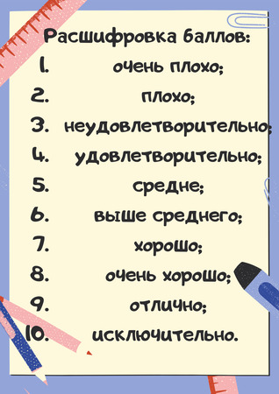



Авторская программа строилась на основе следующих учебно- методических материалов.

Строилась на основе следующих учебно-методических материалах, литературе.
Д.О. Логофет «Что такое математическая экология?»
А.И. Кошкина , С.Л. Скляренко, И.Э. Смелянский “Степные звери Казахстана” (на русском языке), а также интернет ресурсы.
Система критериев оценивания: учителю необходимо точно знать и определить, что он желает узнать на этапе выполнения задания, какие умения, навыки уже имеются, какие нужно проверить, когда выполнить задание, возможно некоторые задания неприемлемы, поскольку материал ещё не был изучен.
Презентации, служат материалом контроля и мониторинга успеваемости. Их можно представить в виде презентации, или на карточках.

6. Цели и задачи образовательной программы.

Цель: формировать у учащихся интерес к математике с помощью имеющихся знаний естественных наук, способствовать запоминанию программного материала.

В рамках указанной цели ставятся следующие задачи:
-обучить логическому мышлению и пространственному воображению, развивать способность к самостоятельному мышлению и творческой работе;
-развивать вычислительные навыки, логическое мышление, воображение, зрительную память и умение ориентироваться в пространстве:
- закрепить имеющиеся знания естественнонаучных дисциплин.
-способствовать самостоятельному воображению, установлению причинно следственных связей между другими концепциями предметов.
-способствовать установлению связей между другими предметами.
-закрепить знания полученные на уроках естествознания.

7. Принципы организации образовательного процесса

Программа построена на традиционных принципах разработки: принцип научности и доступности, принцип новизны и креативности, принцип наглядности, принцип оценки достижений учащихся, принцип открытости и сотрудничества. Являюсь учителем начальных классов и считаю, что мной построенный методический материал, является актуальным и способствующим реализации целей обучения.
Анализ психолого-педагогических источников показал, что, у младших школьников (особенно первых классов) память носит непроизвольный характер, то есть лучше запоминаются предметы, события, явления, близкие к жизненному опыту ребёнка, с которыми он вступает в активное взаимодействие. С возрастом память школьника становится произвольной, то есть ребёнок обучается с помощью взрослых управлять процессами запоминания и воспроизведения сведений, необходимых ему для практической деятельности.
Для большего числа повторений текстов, с нужными звуками важна работа над улучшением памяти, необходимо воспитывать у детей приёмы запоминания этому способствует мнемотехника.
Слово «мнемотехника» происходит от греческого «птпеmоnikon» и переводится как искусство запоминания. Считается, что это слово придумал Пифагор Самосский (6 век до н. э.),
Основной «секрет» мнемотехники очень прост и хорошо известен. Когда человек в своём воображении соединяет несколько зрительных образов, мозг фиксирует эту взаимосвязь. И в дальнейшем при припоминании по одному из образов этой ассоциации мозг воспроизводит все ранее соединённые образы. (Простейший пример: «Каждый охотник желает знать, где сидит фазан» запоминание цветов радуги).
К. Д. Ушинский писал: «Учите ребёнка каким-нибудь неизвестным ему пяти словам он будет долго и напрасно мучиться, но свяжите двадцать таких слов с картинками, и он усвоит на лету».
Для младших школьников приемы мнемотехники. настоящая палочка-выручалочка. Они помогают ребенку отдохнуть от скучного материала, от долгого сидения без движений. Ведь растущий организм так и рвется вскочить, побегать, попрыгать, повеселиться.

Основное время на занятиях уделяется поисковой работе в группе работе, что способствует формированию у детей умения действовать самостоятельно и принимать решения. Поисковая работа способствует умению работать с учебником.
На каждом занятии проводится коллективное обсуждение выполненных заданий, что позволяет детям осознавать свои действия, контролировать свой прогресс и давать отчет в выполнении поставленных шагов, подводить выводы. Ребенок самостоятельно оценивает свои успехи, что создает особый положительный эмоциональный фон и мотивацию к учебной деятельности. Раскованность, интерес и желание научиться выполнять предлагаемые задания становятся важными составляющими этого процесса.
Задания акцентируются на фокусирование внимания и мышления на зрительное запоминание, синтез ассоциаций, изучение необходимого материала.

Тематические упражнения по предметам.

Таблица разрядов и классов, виды животных

Как запомнить таблицу разрядов и классов, используя знания по естествознанию. Упражнение помогает классифицировать животных по виду, представлять по объему животное, думать о предполагаемом количестве, находить на рисунке, среди остальных животных.

Класс миллионов |  |  | Класс тысяч |  |  | Класс единиц
9 | 8 | 7 | 6 | 5 | 4 | 3 | 2 | 1
 |  |  |  |  |  |  |  | медведь
 | мальки рыб |  |  | воробьи

Можно представить, что более мелкие животные и растения по численности превосходят более крупные, поэтому их соотнести в класс миллионов тысяч. А такого животного как бурый медведь в класс единиц.
Деление числа на произведение и классификация животных
Для закрепления темы классификации животных использована тема деления числа на произведение.
Одноклассники играли в игру по карточкам о животных. Ералы разложил 240 карточек «Беспозвоночные животные» на произведение двух чисел 2 и 3. Жанар разложила «Позвоночные животные» 250 карточек на произведение чисел 5 и 10. Запиши возможные удобные способы деления числа на произведение друзей.

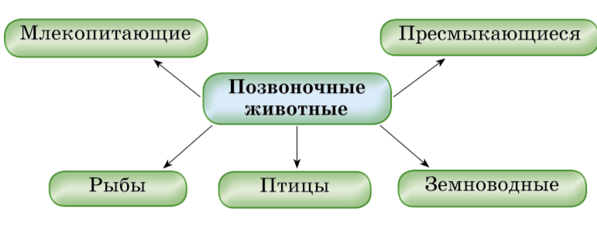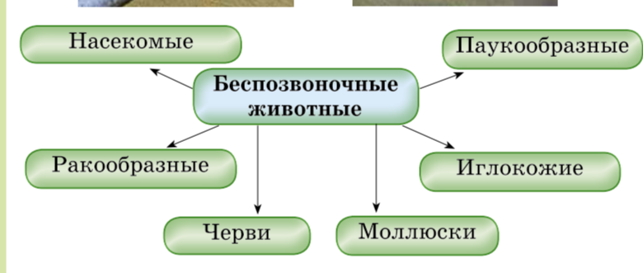

Геометрический материал учащиеся с интересом выполняют, ребята любят работать с циркулем, линейкой, карандашом. Задание найти ось симметрии, не представляется сложным. Необходимо научить правильно рассчитать клетки рисуемой фигуры. Если использовать за образец объекты изучаемые на естествознании параллельно идёт запоминание элементов рисунка, элементов объекта.
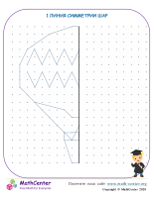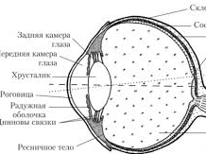

Приспособление растений к условиям жизни

Задача на выявление различных признаков приспособлемости растительного мира к условиям окружающей среды.

Родители Жанар посадили плодовые растения. Из них некоторые виды испытывали недостаток тепла, другие недостаток света, третьи избыток тепла. Найди соответствия:

Листья помидоров побледнели Избыток света

Не цветет яблоня Избыток тепла

Некоторые луковицы растений выросли Недостаток света

Задача на урожайность культурных растений.

Используя таблицу можно проанализировать урожайность тех или иных культур и самостоятельно составлять задачи. Такие знания способствуют функциональной грамотности учащихся, умению анализировать агрохозяйственную деятельность человека.

Название культуры | Урожайность
Морковь | 28т/га
Огурцы | 30кг/га
Картофель | 270ц/га
Пшеница | 21ц/га
Бахчевые культуры | 20т/га

Объясни почему урожайность одних продуктов больше других? Объясни уловия и место произрастания в Казахстане.

Каков урожай моркови в двух га?
Огурцов в 3-ех га?
Картофеля в 4га?
Пшеницы в 3ех га?
Бахчевых культур в 2га?

Порядок арифметических действий часто путается в последовательности, но является важным началом в решении математических выражений. Предлагаю параллельно использовать естественноначные понятия.
Например:
Количество арифметических действий: сложение, вычитание, умножение, деление.
Упорядочить и исправить цикл развития бабочки- яйца, личинка, кокон, насекомое, либо цикл развития цветка – проросток, росток, дерево… несколько раз.

вычитание
кокон
деление
личинка
Сложение
яйцо

Умножение насекомое

Буквенные и числовые выражения:
х : 5 + 4 = 24 (слон)
72 : (32 – 30) = 9 (осьминог)
56 - х • 1 = 0 (орел)
(а + 41) – 50 = 14 (лягушка)
500 – (54 + х) = 100 (крокодил)
Справа запиши буквенные выражения, слева числовые выражения. Какие из них позвоночные?
Составь множества растений, что является подмножеством?
Растения
Деревья Кустарники
Травы
Роза лук морковь сосна смородина

Задачи на логику, хорошо помогают разбираться в сути взаимоотношений.
Например, в пруду росянка, пчела и муха. Назовите типы взаимоотношений животных и сколько организмов останется через пару часов?
В лесу белка, лось, сосна, и оса. Назовите типы взаимоотношений животных и какие организмы останутся вместе, какие нет.
В степи на одной площадке сайгак, волк, лиса, и тетерев. Назовите типы взаимоотношений животных и сколько останется организмов через некоторое время.
Задания на меры величин на протяжении всего обучения остаются актуальными. Интересно представить меру величины сантиметр, дециметр, километр, метр, литр в натуральную величину. Для визуализации примеров можно привести фотографии животных, птиц, посчитать размеры холла в школе, в школьном дворе привести в пример размеры природных объектов. Затем перенести имеющиеся знания на представление водных объектов Казахстана. Какова площадь зеркала озера Балхаш, Чалкар? Сопоставить с другими объектами, какова длина реки Иртыш, в пределах республики. Можно сделать макеты водных объектов, провести творческую работу, масштабировать длину реки 1см=1км.
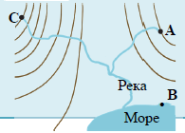
Очень интересная работа по теме «Уравнения», «Полезные ископаемые». Нужно найти ассоциации между ними. Самим составить ассоциации по теме уравнения.
В данном упражнении ученик учится а) решать уравнения, б) вспоминать компоненты уравнения-уменьшаемое, вычитаемое, слагаемое, значение суммы, в) запоминает полезные ископаемые, возникает интерес к ним, какими они могут быть, г) начинает самостоятельно классифицировать полезные ископаемые.
Х-28=56
Железная руда-пустая порода= сталь
Железная руда=пустая порода + сталь
В данном случае железная руда, выступает в качестве уменьшаемого, если вычесть т.е. удалить с добытого сырого железного материала пустую породу, останется сталь. Такую же работу можно провести с цветными металлами.
Задачи на движение можно повторить, изучая тему «Космос». Учащиеся всегда с интересом слушают информацию о космических телах, перемещении, жизни планет. Предложить проявить фантазию составить задачу на скорость движения космических объектов.
Например:
С какой скоростью движется Земля, повторить формулу движения, расстояние, которое пройдёт Земля по своей орбите.
Тема «Моделирование» способствует пространственному мышлению ученика. Умение визуализировать в объёме помогает запоминать объём изучаемого материала. По теме «кровеносная система человека» целесообразно изготавливать макет в последовательности движения кровообращения, параллельно объясняя отток крови.
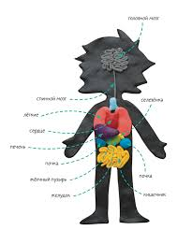

Меры величин до четвертого класса путается в сознании некоторых учащихся. Порядок начинается, когда воспроизводишь цепочку, последовательность величин. Вспоминать, воспроизводить приходится, если есть сравнение между мерами величин и ранее знакомыми предметами, телами.
Например:
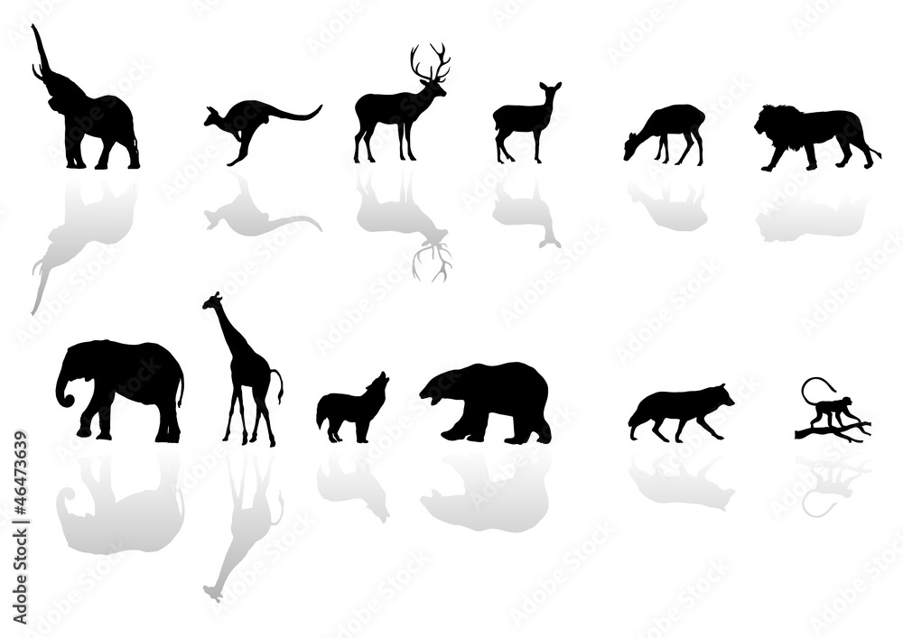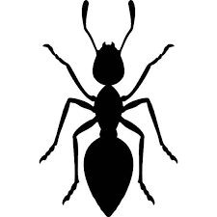
Здесь можно понять, что слон может измеряться в метрах, лиса в сантиметрах, насекомое в сантиметрах или миллиметрах.
Задание расположить сначала животных по объёму, затем внизу подписать величины, например рост животного, объем головы, скорость бега.
Учащиеся всегда проявляют интерес к природным объектам. Любят представлять Землю, материки, океаны, реки, озёра. Натуральную величину предполагают, но ввиду небольшого жизненного опыта им трудно упорядочить в сознании. На помощь приходит математика, тема нахождение части по целому, целого по его части, не сложная, её усваивают учащиеся, не сильно мотивированные к учёбе. Необходимо лишь в пример приводить темы из окружающего мира, известного ученикам, уже прожитого опыта.
Диаметр тарелки составляет 2\3 диаметра крышки кастрюли. Сколько см составляет диаметр тарелки, если диаметр крышки 45см.
Умножение и деление многозначных чисел, арифметические выражения можно предложить с целью закрепления темы по естествознанию «Теплопроводность материалов».
Посмотри в комнате какие материалы имеют высокую теплопроводность, на каких предметах интерьера, каких материалов больше? Найди площадь поверхностей, длину и ширину укажи сам.
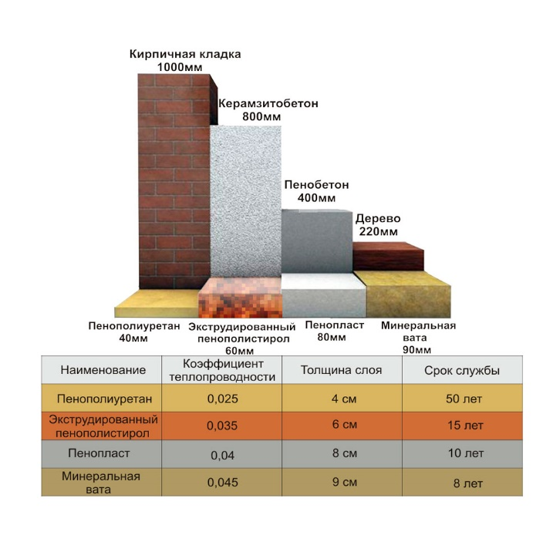
Кирпич 100 Вт/м2
Пенопласт 50 Вт/м2
Дерево 70 Вт м/2
Железо 200 Вт м/2
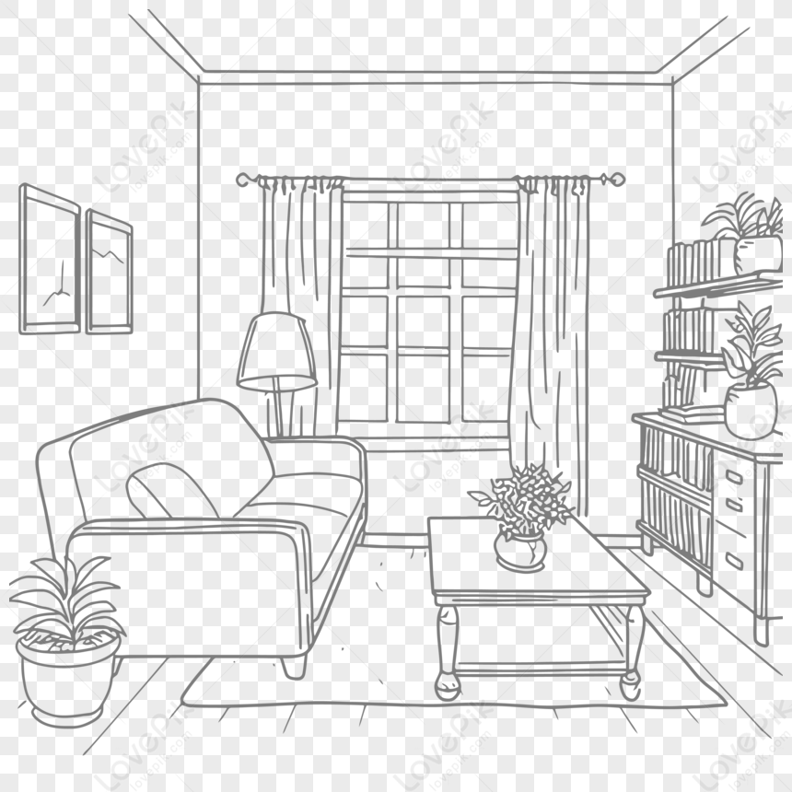
Длина березы 10метров, это составляет 1/ 3 длины дуба. Какова длина дуба.
Являются ли эти материалы электропроводными?
Тему по естествознанию «Звук» можно предложить в игровой форме.


В какой части лабиринта звук будет звучать громче? В какой части будет звучать прямолинейно? В какой части будет встречать преграду, смогут его услышать и в каком месте лабиринта? Параллельно ребята вспоминают термины, ломаная, прямая, отрезок.
Можно предложить работать цветными карандашами. Синий цвет стрелкой звук встречает на пути преграду, красный цвет линии звук звучит прямолинейно, громко, не встречает преграду, включить интерпретацию нарисовать различные преграды.
Три состояния воды, ребята хорошо знают с детства, что лёд это твердое состояние воды. Эту тему можно изучить вместе с темой по математике «Двойные неравенства». Предложить расположить температуру кипения воды на отрезке, с ценой деления температуры кипения воды.
Лёд Вода Пар
0 10 20 30 40 50 60 70 80 90 100
Какое будет состояние воды, если двойное неравенство равно ?
20 < х < 60
Моделирование. Пищеварительная система
Из пластилина сделай макеты пищеварительной системы человека, объясни свой выбор.
Последовательности чисел, можно целесообразно закрепить, изучая тему «Цикл развития цветка»
Задание.
Повтори три раза верную последовательность развития цветка.
1.Семя, корень, лист, цветок, плод, стебель
2.Семя, лист, корень, цветок, плод, стебель
3. Семя, стебель, корень, лист, цветок, плод.
4. Семя, корень, лист, плод, стебель, цветок.
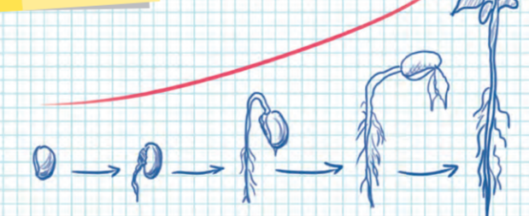
Например: выбери карточку, с верной последовательностью цикла развития цветка.
Задание. Собери последовательность цикла кровообращения.
Кровь поступает в лёгкие за кислородом.
Из лёгких кровь с кислородом попадает в сердце.
По артериям разносит кислород и питательные вещества по телу.
По венам кровь поступает в сердце, насыщенная углекислым газом.
Из клеток в кровь поступает углекислый газ, и она становится венозной.
Задание.
Запиши последовательность движения кислорода в организме человек. Твой нос задерживает пыль и не даёт ей пройти дальше в организм.
Через глотку и гортань воздух попадает в трахею.
Трахея делится на два бронха: левый и правый.
Затем они разветвляются на ещё более мелкие бронхи, которые ведут в левое и правое лёгкие.
В лёгких происходит процесс обмена газами.
Они забирают из воздуха кислород, выделяют углекислый газ.
Запиши формулы движения и выражения к ним. Всегда полезно повторить формулы задач.
Ученики очень любят школьную жизнь, всё, что происходит в классе, оценивать поступки, мнения учащихся. Немаловажную роль в освещении пропаганды здорового образа жизни играет учитель.
Можно предложить задачи по укреплению здоровой жизненной позиции, ЗОЖ, правильному питанию, объёму пищи, ввиду прогрессирующих различных заболеваний. Ребятам с 1 класса необходимо потихоньку приучать к нормативам здоровья.
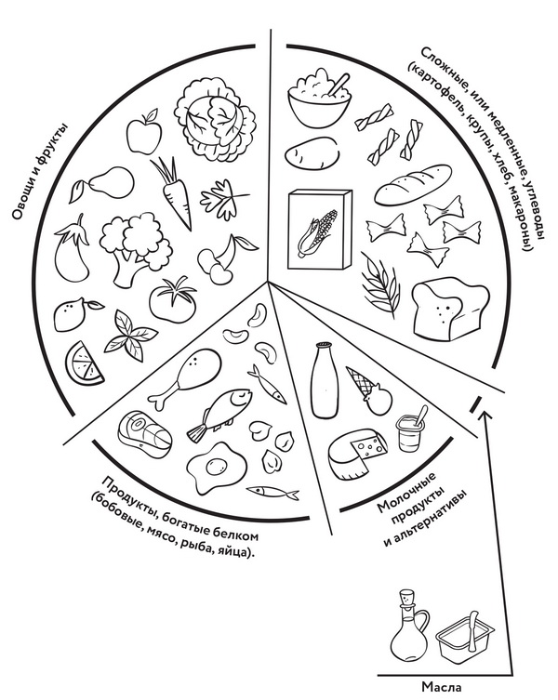
Предложить записать примерно в процентном соотношении.
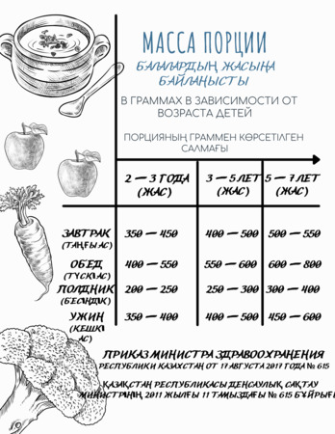
Составляя простую задачу, ребята с детства запоминают нормативы питания.
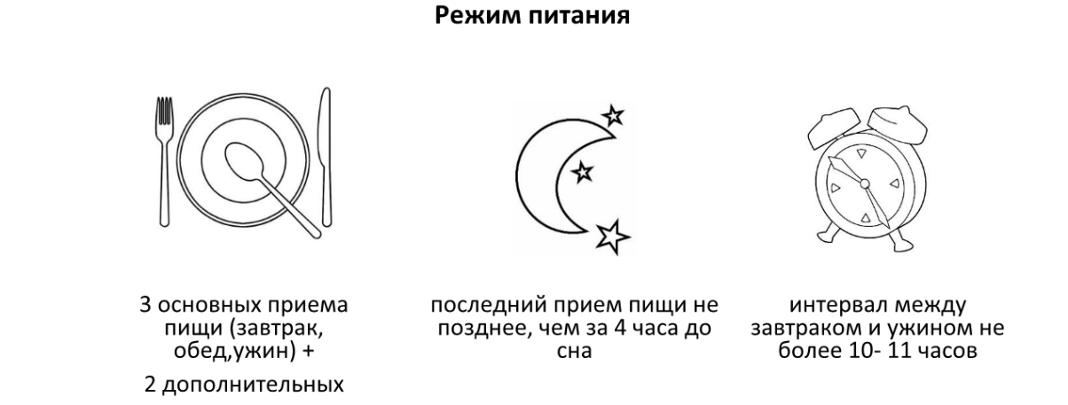
Математика сопутствует всюду и помогает жить.
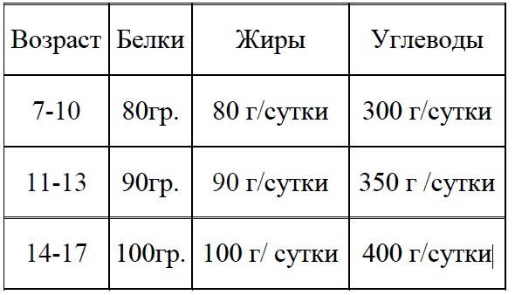
Диаграмму учащиеся любят рисовать ввиду того, что они любят сравнивать природные объекты. Задания могут быть разнообразными, причём можно предложить пофантазировать, составлять данные ось х и ось у на свой выбор.
Например:
- Подумай и подпиши, какие это растения? Подорожник, смородина, яблоня?
Ось х -длина растения
Ось у- наличие плодов у растения.

- Как меняется рост слона?
Ось х -время в годах
Ось у- длина в метрах.
- Как меняется окрас бабочки?
Ось х – размер бабочки.
Ось у- яркость бабочки.
Почвенный покров изучается с целью выяснения пластов земной коры и типа почв.
Можно предложить разные виды диаграмм.
Космические объекты всегда вызывают интерес, объём, масса, размеры космических тел и планет. Траектория движения, жизнь на планетах. Геометрический материал, графики, диаграммы способствуют запоминанию полной картины мира.
Задачи по кругам Эйлера являются задачами повышенной трудности, для дальнейшего усвоения и решения большинства учащихся, необходимо предложить поэтапное выполнение. Сначала найти общее между некоторыми полезными ископаемыми, распределить их в общей классификации минералов. Через некоторое время, ученик уже самостоятельно сможет соотносить тот или иной природный ресурс в таблице.
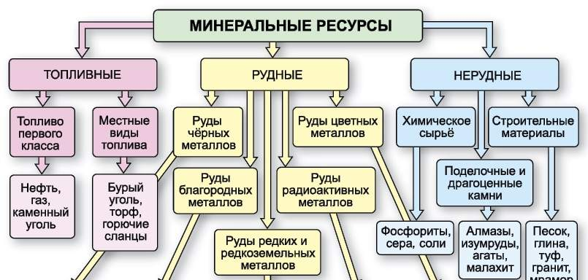
Например находить общее-рудные минеральные ресурсы.
Медь
Железо

Тема «Часы, единицы времени» изучается с 1 класса, но в классе многие путают название суток, циферблат до конца 4 класса.
Перемещение воздуха- ветра объяснить с помощью циферблата.
Днем теплый воздух поднимается вверх, ночью холодный воздух идет с водоёма, так как вода остывает медленнее. Ночью наоборот, нагретый воздух поднимается вверх, остывший движется на водоём.
Раскрасить ночное и дневное время суток на часах.
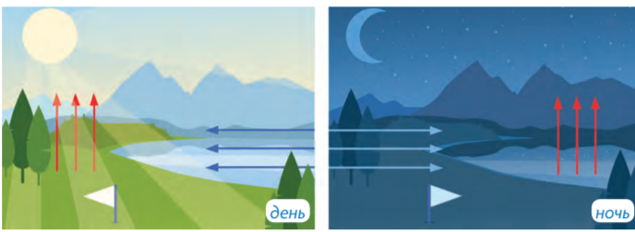
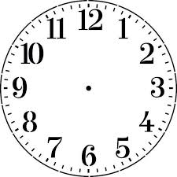
Таким образом, изучая естественнонаучные дисциплины, учитель объясняет с опорой на пережитое и личный опыт учащихся. Математические знания в школе с 6 лет помогают усвоению материала и по другим предметам: познание мира, физическая культура. Можно находить и интегрировать другие предметы, это предлагает широкий спектр возможности для дальнейшей оптимизации обучения учащихся, так и повышения уровня профессионального развития учителя и обобщения опыта.

Список используемой литературы.
- Д.О. Логофет «Что такое математическая экология //Математическая экология, гл. Общие вопросы моделирования. М., Наука, 1981. С. 817
- А.И. Кошкина, С.Л. Скляренко И.Э. Смелянский “Степные звери Казахстана”

